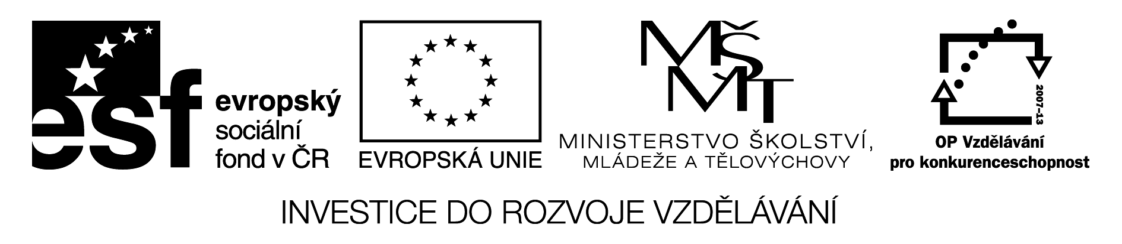
2.kondicionál - skládačka

I | WOULD | NOT | DO
THAT | IF | I | WERE
YOU | HE | WOULD | DEFINITELY
LOSE | SOME | WEIGHT | IF
HE | STOPPED | EATING | HAMBURGERS
I | WOULD | LOVE | TO

VISIT | CANADA | IF | I
HAD | THE | CHANCE | IF
I | HAD | A | TATTOO
I | WOULD | HAVE | A
LITTLE | BUTTERFLY | ON | MY
SHOULDER | MY | PARENTS | WOULD

GO | MAD | IF | I
DO | ANYTHING | LIKE | THAT
I | WOULD | NOT | GO
OUT | WITH | HIM | EVEN
IF | YOU | PAID | ME

Popis a instrukce:

Aktivita na procvičení vět – 2.kondicionál. Před aktivitou nutno znovu zopakovat základní gramatická pravidla.
Aktivita pro skupinu 12 žáků. Vyrobíme dvě kompletní sady, zalaminujeme a rozstříháme jednotlivé karty. Každou větu vložíme do jednoho sáčku a označíme číslem. Máme tedy připraveno 6 vět pro dvě skupiny žáků.
Žáci skládají věty z připravených karet a zapisují si je na papír. Postupně si předávají všech 6 vět, které mají i zapsané.

Kontrola probíhá v rámci každé skupiny. Žáci čtou nahlas věty (každý jednu) a kontrolují s ostatními. Poté proběhne společná kontrola s učitelem.

